Vážení klienti, rodinní příslušníci, kolegové i přátelé,
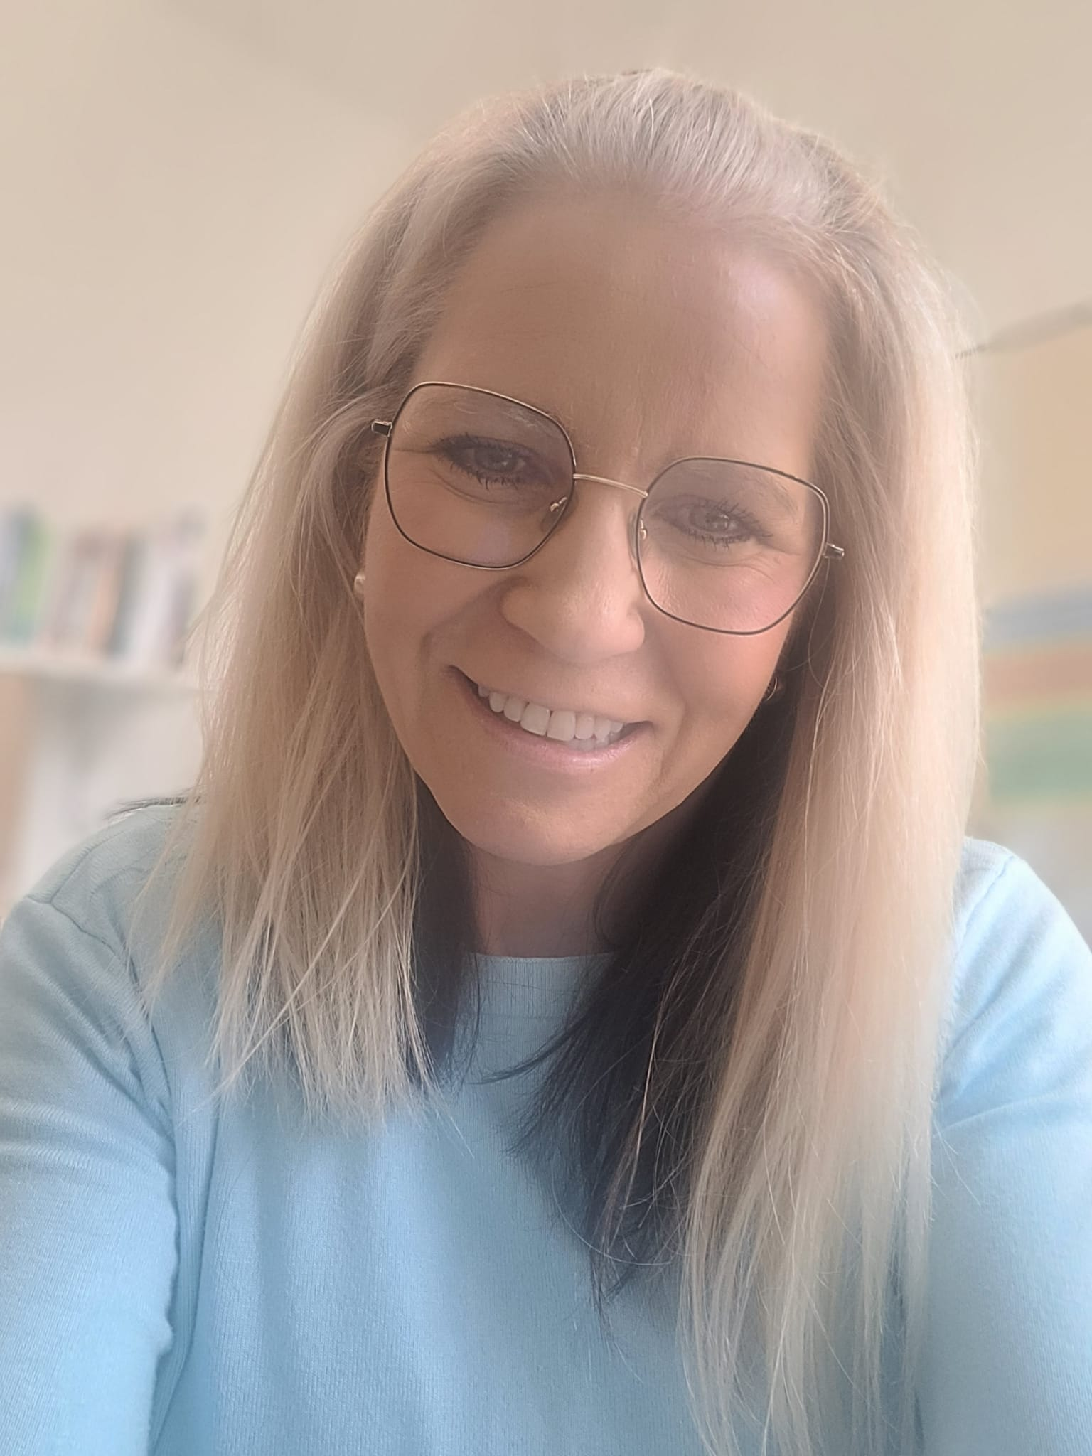
dovolte mi, abych se Vám představila jako nová ředitelka Domova seniorů Jankov. Této role jsem se ujala k 1. únoru 2026.
Do své nové pozice vstupuji s respektem k práci všech, kteří se podílejí na každodenním fungování domova a společně vytvářejí prostředí založené na péči, podpoře a lidskosti. Zároveň se těším na další rozvoj našeho zařízení – místa, které je pro mnoho lidí skutečným domovem.
Mým cílem je, aby Domov seniorů Jankov byl otevřeným a živým prostorem. Místem setkávání, sdílení a spolupráce, které není vnímáno pouze jako služba, ale především jako bezpečné, důstojné a vlídné prostředí pro každého, kdo do něj vstupuje.
Vážím si otevřené komunikace i osobního kontaktu a budu ráda za Vaše podněty a spolupráci. Kdykoliv budete mít chuť se zapojit, zeptat nebo něco společně probrat, jsem Vám k dispozici.
Těším se na společnou cestu a setkávání s Vámi všemi – s klienty, jejich blízkými, kolegy i partnery, stejně jako s každým, kdo chce být součástí našeho domova.

S úctou
Ing. Eva Šobrová
ředitelka Domova seniorů Jankov

